Gwiazdozbiory, czym są oraz jak je rozpoznawać?
Gwiazdozbiory fascynowały starożytnych od tysięcy lat, sprawdź, dlaczego!

Gwiazdy na niebie fascynowały ludzkość już od zarania dziejów. Nic więc dziwnego, że starożytni mocno wiązali gwiazdozbiory występujące na niebie ze swoimi wierzeniami, dodatkowo układ gwiazd na niebie był nieodłącznym elementem każdej podróży i pozwalał na łatwiejszą orientację w terenie i nawigację.

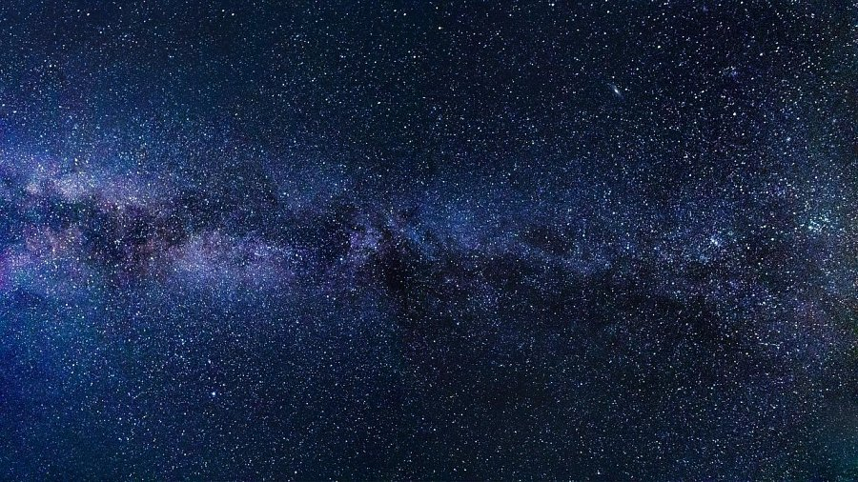
Czym są gwiazdozbiory?
We wczesnych wiekach ludzkości gwiazdozbiory to były po prostu konstelacje, których układ przywodził na myśl jakąś postać lub rzecz. Obecne badania definiują gwiazdozbiory jako wyznaczona część sfery niebieskiej o ściśle określonych granicach. Warto mieć na uwadzę, że we współczesnej interpretacji gwiazdy nie są ze sobą bezpośrednio związane, a są silnie powiązane z rzutem geometrycznym na sferę niebieską. W roku 1922 Międzynarodowa Unia Astronomiczna przyjęła rewolucyjną uchwałę, która dzieliła niebo na 88 gwiazdozbiorów.

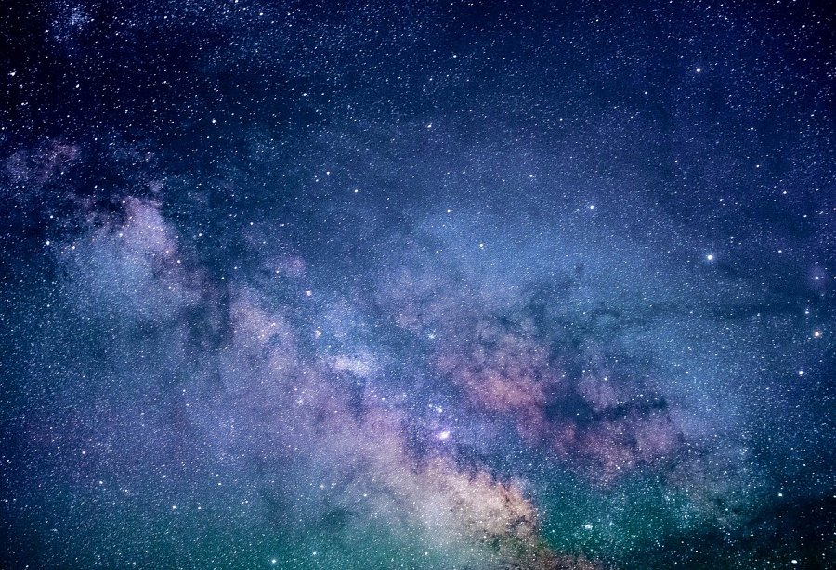
Jak gwiazdy mogą pomóc w nawigacji?
W sytuacji, gdy nie posiadamy przy sobie nawigacji, oraz kompasu warto wykorzystać nocne niebo w celu ustalenia kierunku marszu. W tym celu najlepiej namierzyć Gwiazdę Polarną, którą można łatwo rozpoznać, jako najjaśniejszy element tak zwanego gwiazdozbioru Małego Wozu. Jednak warto mieć na uwadzę, że w przypadku przebywania na półkuli południowej nie jest możliwe zobaczenie Gwiazdy Polarnej i w tym wypadku do wyznaczenia kierunku wykorzystuje się tak zwany Krzyż Południa.

